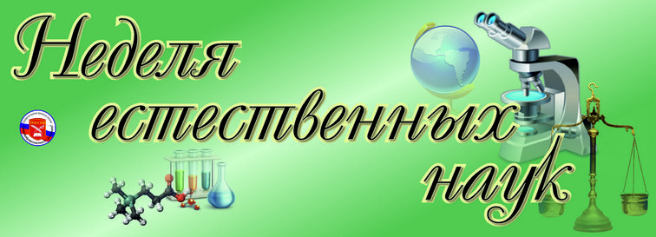
Мероприятие |  | Классы | Время и место проведения
 | «Взгляд через объектив.  Родина моя».  Конкурс фоторабот | 1-11 | 10-12 апреля  фотовыставка 1 этаж  слайд-шоу на ЖК мониторе | 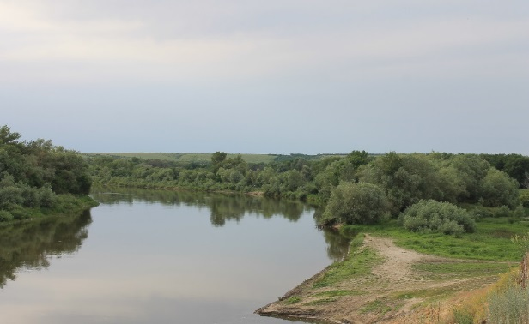
 | «В стране Естественных наук».  Квест | 6-7 | 12 апреля  каб.1-02, 1-03, 1-04, 1-05, 1-06 | 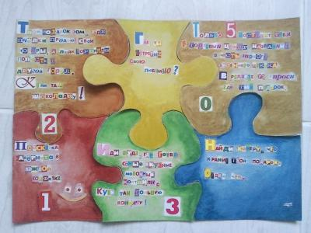
 | «Превратим мусор в красоту».  Выставка творческих работ из эко-материалов | 1-4 | 13-14 апреля  2 этаж  начальная школа | 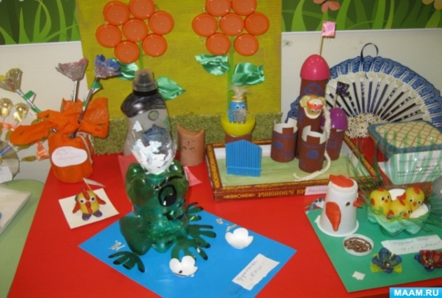
 | «Красная Книга России».  Конкурс детских рисунков | 1-4;  5-8;  9-11 | 13-14 апреля  выставка 1 этаж  слайд-шоу на ЖК мониторе | 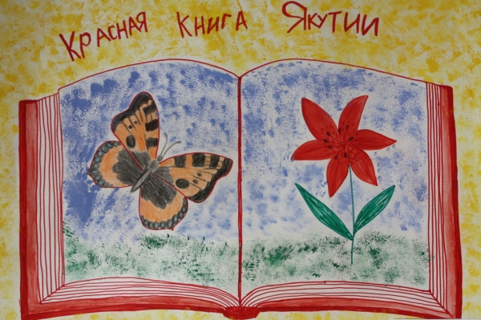
 | «Заповедники России».  Конференция | 8-10 | 13 апреля  актовый зал | 